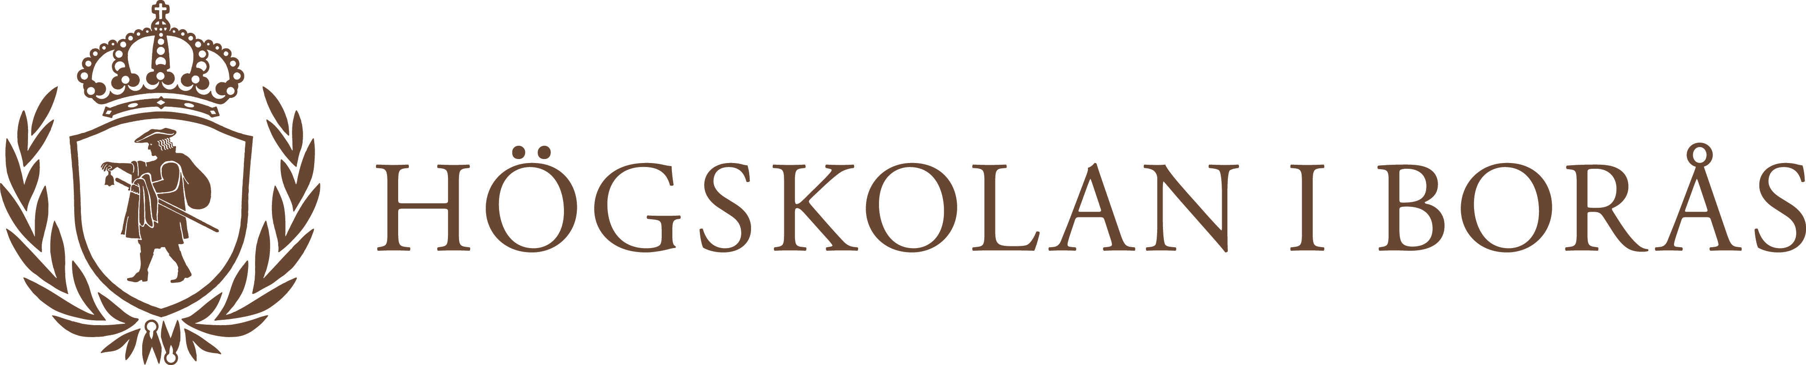

Pressmeddelande 2015-03-06

Högskolan vill höja statusen på förskolläraryrket
Nu är det hög tid att lyfta förskollärare, det menar anställda vid Högskolan i Borås där förskollärarutbildningen firar 50 år i år.
– Vi vill skapa stolthet kring lärarrollen och vi vet vilken enorm kompetens som finns ute på förskolorna, säger Lena Tyrén, ansvarig för högskolans förskollärarutbildning.
Väldens viktigaste yrke är devisen som aldrig blir uttjatad, för vad kan vara viktigare än att ta väl hand om våra barn och skapa trygga individer, rustade för att möta livet?
När förskollärarutbildningen vid Högskolan i Borås fyller 50 år sätts kompetens och forskning i fokus. Inte oförtjänt då flera undersökningar visat att utbildningen håller hög kvalitet.
– Under jubileet tar vi tillfället i akt att erbjuda kompetensutveckling till yrkesverksamma och dela med oss av aktuell forskning som framtidens förskollärare får med sig idag, det är helt kostnadsfritt, säger Lena Tyrén.
Det jubileumsår som arrangeras 2015 erbjuder en rad aktiviteter och närmast i programmet står en föreläsning om förskollärarnas yrkesroll.
– Utifrån teori och praktik träder ett undersökande, nyfiket och upptäckande barn fram, med dess olika förmågor och förutsättningar. Vi kommer att titta närmare på hur barnet påverkar lärarens uppdrag och yrkesroll, säger Lena Lyckeståhl som tillsammans med Camilla Carlsson håller i föreläsningen.
Välkomna till förläsningen som äger rum onsdag 11 mars 18:00 – 19:30 i sal D207 på Högskolan i Borås.
Här kan du se hela programmet för jubileumsåret 2015.
Kontaktperson
Lena Tyrén, Tfn: 033-435 5965, Mobil: 0706-304 570, E-post: lena.tyren@hb.se

